实验用到的建库建表脚本（数据库上机脚本 xscj.sql）位于：<ftp://192.168.40.100/>下的“**--- 梁其洋**”目录下，该文件夹位于100服务器所有文件的第4行。

作业要求： 将SQL语句写在相应的题目后，将文档按 学号+姓名+实验*.docx 的形式提交到<ftp://192.168.40.14/梁其洋/>数据库 *班/实验*

# 实验三: SQL语句之分组与多表查询

## 实验目的

掌握用select语句的分组和多表查询。

## 实验内容

针对包含学生的基本信息、课程信息和选课信息的下述三个表，完成查询操作：

(l） xsb：学生基本信息。

(2）kcb：课程信息表。

(3）cjb：学生选课表。

## 实验步骤：

1. 按学号求每个学生所选课程的平均成绩

select 学号,*avg(*成绩*)* from cjb group by 学号;

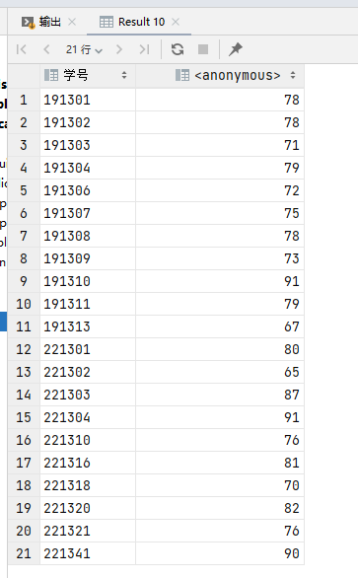

1. 按学号求每个学生所选课程的平均成绩，只列出平均成绩在80分以上的

select 学号,*avg(*成绩*)* from cjb group by 学号 having *avg(*成绩*)*>80;

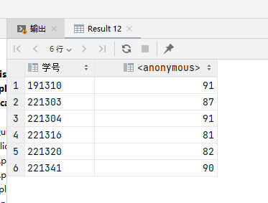

3.找出选课人数在3人以上的课程的平均成绩和选课人数，只列出课程号、*平均成绩*和选课人数

select 课程号,*avg(*成绩*)* 平均成绩,*count(*课程号*)* 选课人数 from cjb group by 课程号 having *count(*课程号*)*>3;

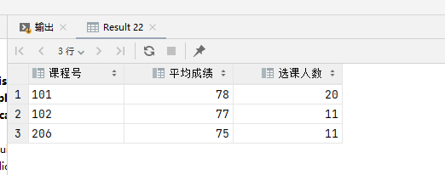

4.求各专业男女生人数

select 专业,性别,*count(*性别*)* 人数 from xsb group by 专业,性别;

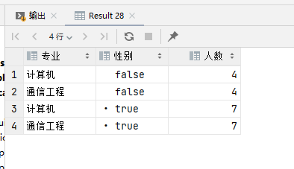

5.找出平均成绩最高的学生学号

select 学号 from cjb where 成绩=*(*select *max(*成绩*)* from cjb*)*;

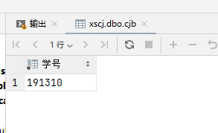

6.找出有一门课程成绩中85分以上的学生的姓名

select 姓名 from xsb where 学号 in*(*select distinct 学号 from cjb where 成绩>85*)*;

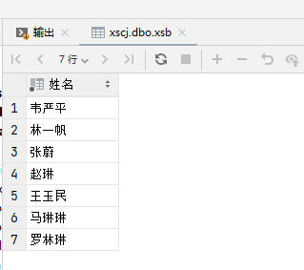

7.查询全部学生的学号、姓名、所选课程号、成绩

select c.学号,姓名,课程号,成绩 from xsb x join cjb c on x.学号 = c.学号;

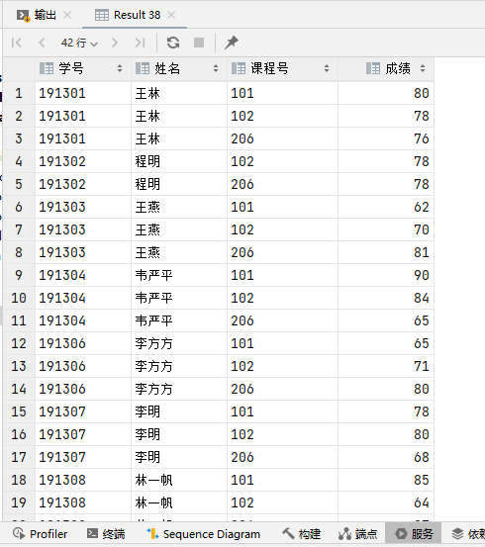

8.找出计算机专业和通信工程专业的课程成绩在85分以上的学生的学号、姓名、课程名、成绩

select c.学号,姓名,课程号,成绩 from xsb x join cjb c on x.学号 = c.学号 where 专业 in*(*'计算机','通信工程'*)* and 成绩>85;

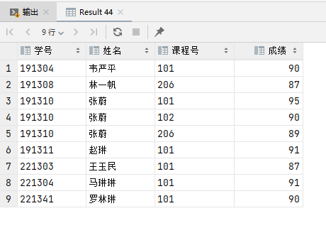

9.查询选修了数据库原理课程的学生的学号和成绩

select 学号,成绩 from cjb where 课程号=*(*select 课程号 from kcb where 课程名 = '数据库原理'*)*;

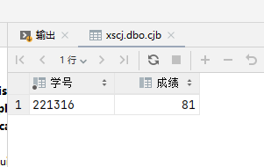

10. 查询没有选课的学生的学号和姓名

select 学号,姓名 from xsb where 学号 not in*(*select distinct 学号 from cjb*)*;

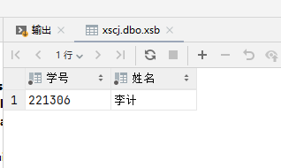

11. 查询没有选修101课程的学生的学号和姓名

select 学号,姓名 from xsb where 学号 not in*(*select 学号 from cjb where 课程号=101*)*;

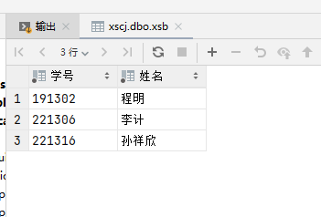

12.查询平均分最高学生

select top 1 xsb.姓名,cjb.学号,*avg(*成绩*)* 平均成绩 from cjb,xsb   
where cjb.学号=xsb.学号   
group by xsb.姓名,cjb.学号   
order by *avg(*成绩*)* desc;

